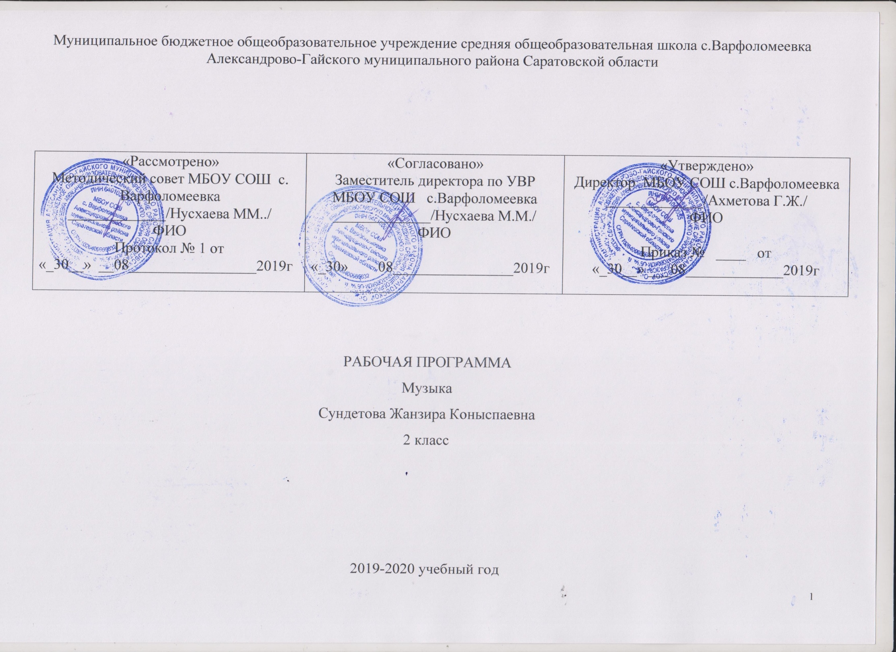

Планируемые результаты освоения учебного предмета.

Преподавание музыки во 2 классе ведётся по авторской программе «Начальная школа 21 века».
Руководитель проекта чл. корр. РАО Н.В. Виноградова. Программа утверждена Министерством образования и науки РФ.
Соответствует федеральному компоненту государственных образовательных стандартов начального общего образования второго поколения.
Основой отбора содержания данного учебного курса является идея самоценности музыкального искусства как человеческого творения, помогающего ребенку познавать мир и самого себя в этом мире.
Содержание музыкального образования в начальной школе — это запечатленный в музыке духовный опыт человечества, в котором отражены вопросы смысла жизни, существования человека на Земле с эстетических и нравственных позиций.
Целью уроков музыки в начальной школе является воспитание у учащихся музыкальной культуры как части всей их духовной культуры (Д.Б.Кабалевский), где возвышенное содержание музыкального искусства разворачивается перед детьми во всем богатстве его форм и жанров, художественных стилей и направлений.
Основные задачи уроков музыки:
1. Раскрытие природы музыкального искусства как результата творческой деятельности человека - творца.
2. Формирование у учащихся эмоционально-ценностного отношения к музыке.
3. Воспитание устойчивого интереса к деятельности музыканта — человека, сочиняющего, исполняющего и слушающего музыку.
4. Развитие музыкального восприятия как творческого процесса — основы приобщения к искусству.
5. Овладение интонационно-образным языком музыки на основе складывающегося опыта творческой деятельности и взаимосвязей между различными видами искусства.
6. Воспитание эмоционально- ценностного отношения к искусству, художественному вкуса, нравственных и эстетических чувств: любви к ближнему, своему народу, Родине; уважения к истории, традициям, музыкальной культуре разных народов мира.
7. Освоение музыкальных произведений и знаний о музыке.
8. Овладение практическими умениями и навыками в учебно-творческой деятельности: пении, слушании музыки, игре на элементарных музыкальных инструментах, музыкально- пластическом движении и импровизации.
Цели общего музыкального образования осуществляются через систему ключевых задач личностного, познавательного, коммуникативного и социального развития. Это позволяет реализовать содержание обучения во взаимосвязи с теми способами действий, формами общения с музыкой, которые должны быть сформированы в учебном процессе.
Одной из задач учителя является создание школьной музыкальной среды, когда музыка не на словах, а на деле действительно пронизывает всю жизнь ребенка, становясь необходимым и естественным условием его существования, ведущим фактором духовного становления личности.
Согласно базисному (образовательному) плану образовательных учреждений РФ всего на изучение музыки во2 классе 34 урока (1 ч в неделю, 34 учебные недели в каждом классе).
Изучение музыки позволяет достичь личностных, метапредметных и предметных результатов освоения учебного предмета.
Личностные результаты:
1) Формирование основ гражданской идентичности, чувства гордости за свою Родину, осознание своей этнической и национальной принадлежности;
2) формирование основ национальных ценностей российского общества;
3) формирование целостного, социально ориентированного взгляда на мир в его органичном единстве и разнообразии природы, народов, культур и религий;
4) формирование уважительного отношения к истории и культуре других народов;
5) развитие мотивов учебной деятельности и формирование личностного смысла учения;
6) формирование эстетических потребностей, ценностей и чувств;
7) развитие навыков сотрудничества со взрослыми и сверстниками в разных социальных ситуациях, умения избегать конфликтов;
8) развитие этических чувств, доброжелательности и эмоционально- нравственной отзывчивости, понимания и сопереживания чувствам других людей;
9) наличие мотивации к творческому труду, работе на результат, бережному отношению к материальным и духовным ценностям.
Предметные результаты:
1) сформированность первоначальных представлений о роли музыки в жизни человека, его духовно-нравственном развитии;
2) сформированность основ музыкальной культуры, в том числе на материале музыкальной культуры родного края, развитие художественного вкуса и интереса к музыкальному искусству и музыкальной деятельности;
3) умение воспринимать музыку и выражать свое отношение к музыкальному произведению;
4 )использование музыкальных образов при создании театрализованных и музыкально-пластических композиций, исполнении вокально-хоровых произведений, в импровизации.
Метапредметные результаты:
1) овладение способностью принимать и сохранять цели и задачи учебной деятельности, поиска средств ее осуществления;
2) освоение способов решения проблем творческого и поискового характера;
3) формирование умения планировать, контролировать и оценивать учебные действия в соответствии с поставленной задачей и условиями ее реализации; определять наиболее эффективные способы решения;
4) формирование умения понимать причины успеха/неуспеха учебной деятельности и способности конструктивно действовать в ситуациях неуспеха;
5) освоение начальных форм познавательной и личностной рефлексии;
6) использование знаково-символических средств представления информации для создания моделей изучаемых объектов и процессов, схем решения учебных и практических задач;
7) активное использование речевых средств и средств информационных и коммуникационных технологий (далее – ИКТ) для решения коммуникативных и познавательных задач;
8)использование различных способов поиска (в справочных источниках и открытом учебном информационном пространстве сети Интернет), сбора, обработки, анализа, организации, передачи и интерпретации информации в соответствии с коммуникативными и познавательными задачами и
технологиями учебного предмета «музыка»; в том числе умение вводить текст с помощью клавиатуры, фиксировать (записывать) в цифровой форме и анализировать изображения, звуки, измеряемые величины, готовить свое выступление и выступать с аудио-, видео- и графическим сопровождением; соблюдать нормы информационной избирательности, этики и этикета;
9)овладение навыками смыслового чтения текстов различных стилей и жанров в соответствии с целями и задачами;
10) осознанно строить речевое высказывание в соответствии с задачами коммуникации и составлять тексты в устной и письменной формах;
11) овладение логическими действиями сравнения, анализа, синтеза, обобщения, классификации по родовидовым признакам, установления аналогий и причинно-следственных связей, построения рассуждений, отнесения к известным понятиям;
12) готовность слушать собеседника и вести диалог; признавать возможность существования различных точек зрения и права каждого иметь свою; излагать свое мнение и аргументировать свою точку зрения и оценку событий;
13) определение общей цели и путей ее достижения; договариваться о распределении функций и ролей в совместной деятельности; осуществлять взаимный контроль в совместной деятельности, адекватно оценивать собственное поведение и поведение окружающих;
14) готовность конструктивно разрешать конфликты посредством компромисса и сотрудничества;
15) овладение начальными сведениями о сущности и особенностях объектов,
процессов и явлений действительности (природных, социальных, культурных, технических и др.) в соответствии с содержанием учебного предмета «музыка»;
16) овладение базовыми предметными и межпредметными понятиями, отражающими существенные связи и отношения между объектами и процессами;
17) умение работать в материальной и информационной среде начального общего образования (в том числе с учебными моделями).

СОДЕРЖАНИЕ УЧЕБНОГО ПРЕДМЕТА

Идея обучения — дать обобщенный образ музыки, который раскрывается в трех содержательных линиях.
Первая связана с происхождением музыки как философского обобщения жизни, как явления, объективно существующего в мире независимо от нашего к нему отношения. Размышления об этом должны подвести ребят к осознанию (пока еще интуитивному) роли музыкального искусства в жизни вообще и в жизни каждого человека. С самого начала музыкальное искусство не принижается «до возможностей ребенка», а наоборот — ребенок возвышается до содержательного уровня музыки как «хранилища всего самого лучшего, что передумало и пережило человечество» (В.В.Медушевский).
Вторая содержательная линия связана с раскрытием перед школьниками истоков музыкального искусства, широкого разнообразия форм его бытования. Для этой линии характерно, во-первых, вхождение в музыку как целостное явление через первое представление об атрибутах искусства: содержание, форма, язык музыки. Во-вторых, осознание природы музыки путем погружения в музыкальные образы как определенным образом организованную «звуковую материю» путем прослеживания процесса перерождения звука из явления физического в музыкальное, несущее образно-смысловое содержание, и посредством выведения музыкальных интонаций из их речевой праосновы как особенных эмоциональных характеристик.
Третья содержательная линия — методическая или творческо-поисковая, когда школьники вводятся в музыкально-художественную деятельность с позиций композитора, исполнителя, слушателя. Эти различные, но в то же время такие единые обобщенные виды музыкально-художественной деятельности складываются в фигуру музыканта, творца, без которого музыка вообще не может появиться и существовать.
Таким образом, содержание обучения позволяет продолжить естественное для детей этого возраста «существование» в музыке. А это значит, что большое место занимают опыты детского творчества: «омузыкаливание» загадок и пословиц, свободное музицирование на детских музыкальных инструментах, разыгрывание песен, народные музыкальные игры и т. д.
В основе технологии работы с первоклассниками лежит перевод элементарных игровых действий в сферу художественной игры. Вместе с тем такой путь облегчает вхождение детей в проблематику искусства, что становится новым уровнем в систематическом освоении мировой музыкальной культуры. В программе число произведений для каждого класса специально дается в несколько большем объеме, чтобы предоставить учителю возможность вариативного отношения к репертуару, т. е. в рамках указанной проблематики выбрать музыку согласно его предпочтениям и уровню музыкального развития детей конкретного класса.
2 класс (34 ч)
Истоки возникновения музыки (9 ч)
Исследование звучания окружающего мира: природы, музыкальных инструментов, самого себя. Жанры музыки, как исторически сложившиеся обобщения типических музыкально- языковых и образно- эмоциональных сфер: «маршевый порядок», «человек танцующий», «песенное дыхание». Экспериментируя со «звучащей материей», в собственной музыкально- художественной деятельности ищем общечеловеческие истоки музыкального искусства. Сущность деятельности музыканта: искусство выражения в музыкально-художественных образах жизненных явлений.
Интонация. Развитие музыки. (17 ч)
Неоднозначность, диалектическая противоречивость жизненных явлений- добро и зло, жизнь и смерть, любовь и ненависть, прекрасное и безобразное, день и ночь, осень и весна в музыке отражен весь мир. Многообразие и многообразность отражения мира в конкретных жанрах и формах; общее и различное при соотнесении произведений малых (камерных) и крупных (синтетических) форм: песня, опера, танец, балет, марш, симфония, концерт и т.д.
Построение (формы) музыки (8 ч)
Музыкально-выразительные средства: мелодические, метро- ритмические и фактурные особенности, с точки зрения их выразительных возможностей, лад, тембр, регистр, музыкальный инструментарий. Введение в язык музыки как знаковой системы (где звук-нота выступает в одном ряду с буквой и цифрой).

ТЕМАТИЧЕСКОЕ ПЛАНИРОВАНИЕ

№ | Тема урока | Кол-во часов | Дата проведения | Примечание
1 | Всеобщие для музыки языковые сферы( жанры). | 1 | 05.09
2 | Песенность | 1 | 12.09
3 | Танцевальность | 1 | 19.09
4 | Маршевость | 1 | 26.09
5-6 | Песенность, танцевальность, маршевость как состояния природы, человека, искусства. | 2 | 03.10  10.10
7 | Взаимодействие явлений в жизни и в музыке. | 1 | 17.10
8 | Раскрытие в музыке внутреннего мира человека | 1 | 24.10
9-10 | Интонация как феномен человеческой речи и музыки. | 2 | 08.11  15.11
11-12 | Интонация как смысловая единица | 2 | 22.11  29.11
13-14-15 | Интонация- « звукокомплекс», выступающий как единство содержания и формы. | 3 | 05.12  12.12  19.12
16-17-18 | Исполнительская интонация. | 3 | 26.12  16.01  23.01
19 | « Тема»- единство жизненного содержания и его интонационного воплощения | 1 | 30.01
20-21 | « Развитие» как отражение сложности жизни. | 2 | 06.02  13.02
22-23 | « Развитие»как богатство человеческих чувств. | 2 | 20.02  27.02
24-25 | « Развитие»как процесс взаимодействия музыкальных образов | 2 | 05.03  12.03
26-27 | « Развитие» как процесс взаимодействия образных сфер на основе тождества и контраста. | 2 | 19.03  02.04
28 | « Развитие» на основе сходства и различия. | 1 | 09.04
29 | Форма музыки как процесс закономерной организации всего комплекса музыкальных средств. | 1 | 16.04
30 | Музыкальные формы | 1 | 23.04
31 | Двухчастная форма | 1 | 30.04
32 | Трехчастная форма | 1 | 07.05
33 | Рондо | 1 | 14.05
34 | Вариация. | 1 | 21.05

Список литературы
1.Учебник «Музыкальное искусство», 2 класс. Авторы В.О. Усачёва, Л.В. Школяр.
2. Музыкальное искусство. Фонохрестоматия. 2 класс, № 1, № 2.
3. Электронные УМК. Энциклопедия Кирилла и Мефодия.

